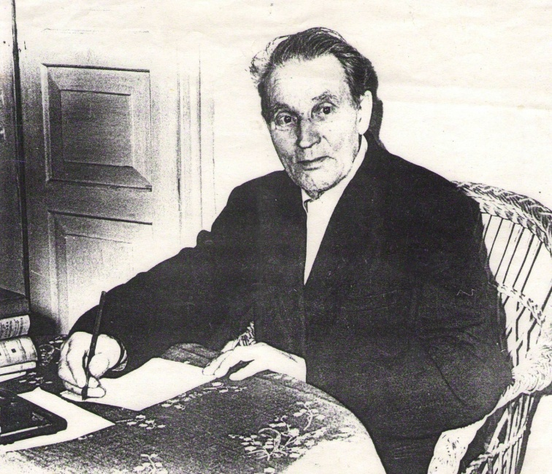  ***«Оглядываясь на долголетний жизненный свой путь, я должен заметить, что много мне приходилось переделать дел…. Я искал работы…. Я не мог понять:***

***как можно сидеть у окна или у ворот целыми днями и смотреть на людей, проходящих мимо»***

**Из архива Стяжкина И.Я. Д.1, Л.17.**

**Иван Яковлевич Стяжкин** родился 4(17) июня 1877 года в г.Бирске бывшей Уфимской губернии, в крестьянской семье. После окончания приходской школы, Иван поступает в Бирскую инородческую учительскую школу, откуда выпускается в 1895 году. С этого времени вся его жизнь и работа протекала в пределах бывшего Камышловского уезда.

Сменив несколько школ, в 1902 году Иван Яковлевич переехал в Колчедан, где в течение 16 лет работал преподавателем в Колчеданском мужском училище. В Колчедане Стяжкин смог проявить себя как организатор и разносторонне одаренный человек. Среди его увлечений было садоводство и земледелие, метеорология, краеведение и сбор фольклора.

**Первый музей** И.Я. Стяжкин организовал в Колчедане при мужской школе в 1905 году. В маленьком пришкольном музее крестьяне понимали значение своего труда, видели, что не божьей волей, а их трудовыми руками создаются материальные ценности. Но музейная деятельность многим в Колчедане была не по вкусу. Особенно усердствовал в нападках против Стяжкина местный священник Павлинов. И судьба первого в крае музея была предрешена: в годы реакции он был разгромлен черносотенцами, причем были уничтожены практически все экспонаты.

В том же 1905 году Стяжкин открыл в Колчедане **народную библиотеку** и **воскресную школу для взрослых.** Основу библиотеки составили личные книги Ивана Яковлевича, часть была подарена. В 1913 году он добился назначения земством особой библиотекарши.

На 1905-ый год выпало еще одно важное событие в жизни И.Я. Стяжкина и в истории Колчедана. Летом Соколовский крестьянин Пошляков И.Е. на своем огороде под слоем почвы обнаружил обширный пласт камня. Образцы Пошляков принес учителю. Вместе определили, что это железная руда. Образцы эти Иван Яковлевич отправил в Екатеринбург, в краеведческий музей. Там подтвердили, что эти камни – действительно железняк. Весной 1906 года в логу на берегу реки Колчеданки Стяжкин нашел выроды «бобового» железняка. На этом исследования местных руд временно приостановились.

В Колчедане же Стяжкин начинает заниматься **садоводством** (с 1905 года) и **земледелием** (с 1907 года). Добившись расширения земельного участка школы, он заложил опытное поле по шестипольному севообороту, ввел травосеяние, занялся овощными культурами, посадил **тополиную аллею перед школой.**

В молодом саду при школе росли яблони, груши, малина, смородина, крыжовник, даже виноград. Но деятельность молодого учителя многим не нравилась. Недоброжелатели, подстрекаемые священником и местными богачами, вредили Стяжкину как могли: ломали изгородь вокруг участка, загоняли на посевы скот, вытаптывали посадки, сажали на кол выдернутые с корнем кочаны капусты. Но разрушенное с помощью учеников восстанавливалось и работа на участке продолжалась. В 1918 году при колчаковщине выпады черносотенцев на деятельность И.Я. Стяжкина участилась, пришкольный сад был отнят и разорен.

В 1906 году, когда был заложен молодой **плодово-ягодный сад,** Стяжкин решил заняться метеорологическими наблюдениями. В апреле 1906 года в Екатеринбургской обсерватории ему выдали дождемерную установку. Договорились о производстве наблюдений: за грозами, осадками летними и зимними, снеговым покровом. **Метеорологическая станция** 3 разряда (дождемерный пункт) с минимумом наблюдений не устраивала Ивана Яковлевича. При очередной поездке в Екатеринбург попросил обсерваторию дать ему дополнительные приборы, но получил отказ. Тогда он послал запрос в Петроград, в Главное управление земледелия и 13 октября 1910 года ему прислали приборы для открытия станции 2 разряда. Станция работала до лета 1918 года.

Все это время он работал бесплатно, как любитель, посылая данные исследований в Екатеринбург, Казань, Петроград. За работу по изучению климата России был избран членом-корреспондентом Уральского общества любителей естествознания, корреспондентом Бюро ботаники, журнала «вестник финансов», агентом Пермского кустарно-промышленного банка».

Но рассказ о краеведческой работе Ивана Яковлевича будет неполным, если не вспомнить о нем как о **собирателе фольклора**. Еще будучи начинающим учителем, И.Я. Стяжкин горячо откликнулся на призыв инспектора народных училищ И.А. Спицина включиться в работу по составлению историко – географического фольклорного сборника. В Колчедане он записал тайные песни времен крепостного права. Так к 1905 году был собран богатейший, почти на тысячу страниц материал. Часть его была послана в Петербург для этнографического исследования, но пропала бесследно. Позднее восстановленный сборник был вместе с дополнениями передан председателю УОЛЕ О.М. Клеру. В середине 1920-ых годов была подготовлена рукопись «Народная литература Камышловского уезда». Только на сбор материала у Ивана Яковлевича ушло 36 лет. Более 20 лет он регистрировал особенности говоров жителей уральских деревень, в том числе и в Колчедане. Из этих пеших экспедиций родился словарь говоров, в который вошло более пяти тысяч частушек, припевок; тысячи пословиц; сотни проголосных, плясовых и обрядовых песен.

В 1923 году И.Я. Стяжкин поселился в г. Каменске-Уральском, где так же вел большую общественную работу. Основным его делом стало организация краеведческого музея, который был открыт 5 мая 1924 года.

Умер Иван Яковлевич Стяжкин в 1965 году, прожив 88 лет, до последних дней оставаясь бескорыстным служителем своей Родины, беспокоясь за развитие и процветание нашего края, за чистоту и сохранность уральской природы.

**Общественная и административная**

**служба и работа И.Я. Стяжкина**

**1895** – Помощник учителя Знаменского училища.

**1895-1886** – И.о. учителя Пышминского училища.

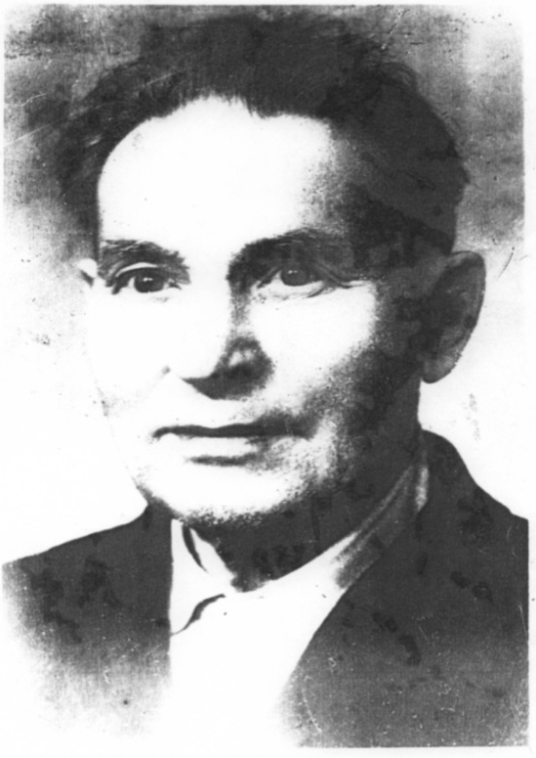**1886-1887** – Учитель Квашнинского училища.

**1897-1900** – Учитель Завьяловского училища.

**1900-1902** – Учитель Камышловского училища.

**1902-1918** – Заведующий Колчеданским мужским училищем.

**1904-1908** – Учитель Колчеданской воскресной школы повышенного типа.

**1906-1913** – Организатор и библиотекарь Колчеданской народной библиотеки.

**1906-1910** – Наблюдатель Колчеданской метеостанции.

**1910-1917** – Заведующий Колчеданской садово-метеостанцией 2 разряда.

**1912-1918** – Член-корреспондент УОЛЕ.

**1914-1918** – Корреспондент Главной Николаевской физической обсерватории.

**1898-1900** – Агент Пермского Кустарно Промышленного Банка по Куровской и Вновь-Юрмытской волости.

**1908-1913** – То же по Колчеданской и Катайской волостям.

**1924-1950** – Организатор, директор и научный сотрудник Каменского краеведческого музея.

**Буклет составлен**:

**Стяжкин**, **И.Я**. Автобиография / И.Я. Стяжкин / Каменск-Уральский краевед. музей // Фонд хранения письменных источников.

**Коровин**, **А.Ф.** Наши земляки / А.Ф. Коровин // Пламя. – 1965. – 5 авг. – С. 6.

**Ксенофонтова**, **Т**. Летние забавы из архива Стяжкина : учителя, садовода, метеоролога, краеведа / Т. Ксенофонтова // Новый компас. – 1997. – 15 июня. – С. 3.

**Уральские** сказки / Из фольклор. наследия И.Я. Стяжкина. Т.1. – Екатеринбург: Свердл. обл. Дом фольклора, 2002. – 352 с.

**Шестернина**, **Н**. Энциклопедист Стяжкин (об основателе Каменск-Уральского краеведческого музея) / Н. Шестернина // Камен. рабочий. – 1997. – 18 июня. – С. 2.

**Составитель: Першина Е.А.**

**МКУК «Центральная библиотека**

**Каменского городского округа»**

**Колчеданская библиотека им.И.Я.Стяжкина**

**с.Колчедан, 2012**